吕梁市汽车以旧换新补贴申请告知书

广大车主朋友们：

为确保您顺利申请汽车以旧换新补贴，避免因资料问题影响审核进度，现将申请资料上传及修改要求告知如下：

一、资料上传通用要求

所有资料需用原件拍照或扫描，确保上传的证明边缘四角可见，文字放大后能清晰辨认，信息无遮挡、图片无反光。上传时请勾选“原图”选项，避免压缩导致模糊。申请平台提供了自动获取部分信息的功能，请务必在自动获取填充信息之后手动核对，确保所填信息与证件、票据完全一致。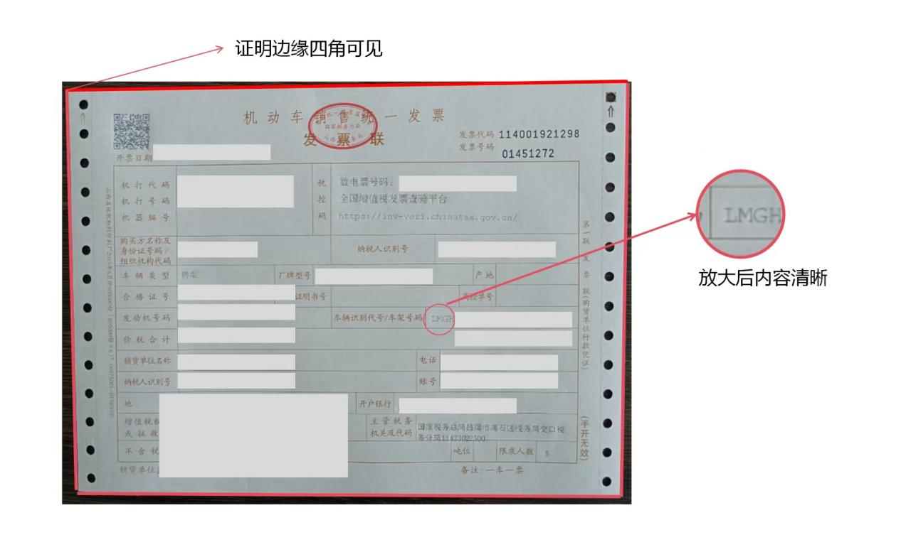

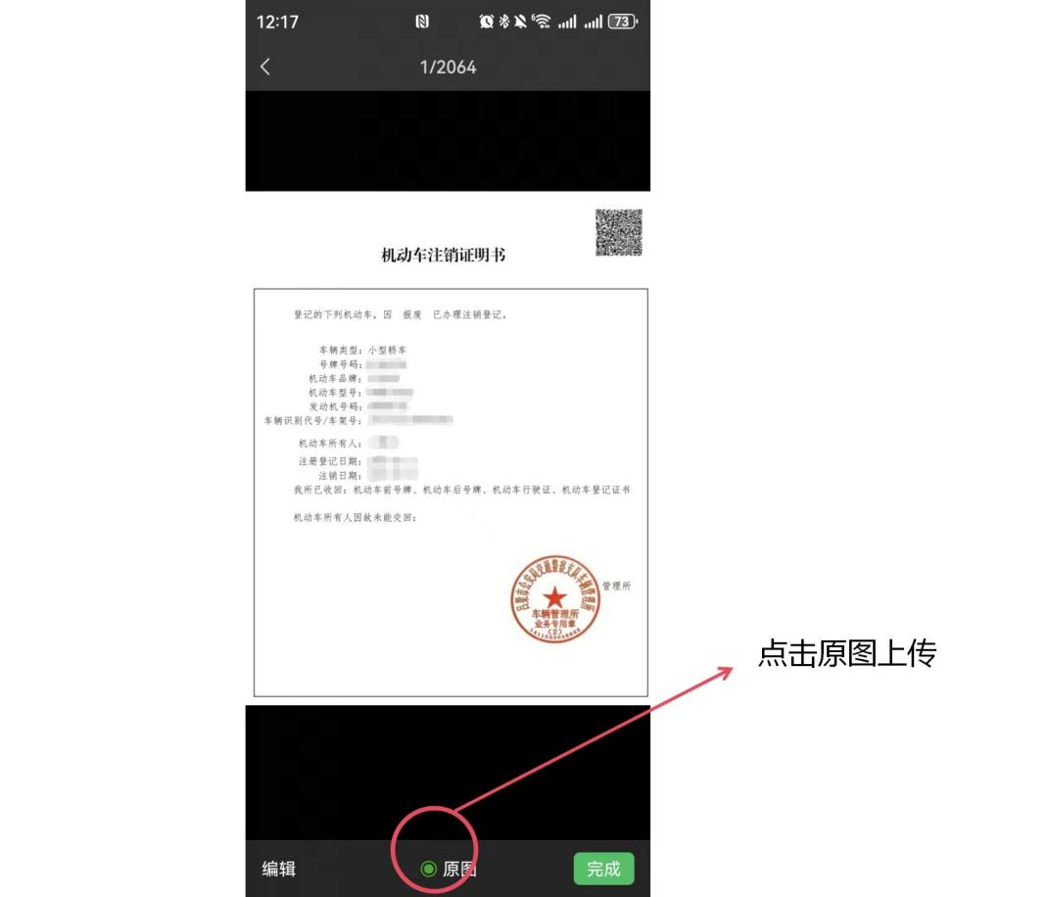

二、报废补贴关键信息上传注意事项

（一）银行卡信息

在填写“开户银行”信息时需具体到支行并提供行号，申请报废补贴的申请人请将开户行的行号一并补充到“开户银行”一栏，填写格式如下：中国建设银行xx县支行12345678，请勿填写银行地址电话等多余信息，注意区分开户行行号和银行卡号，详情请咨询开户银行。银行卡须为申请人本人名下的一类卡（非信用卡），若为二类卡请提前升级。

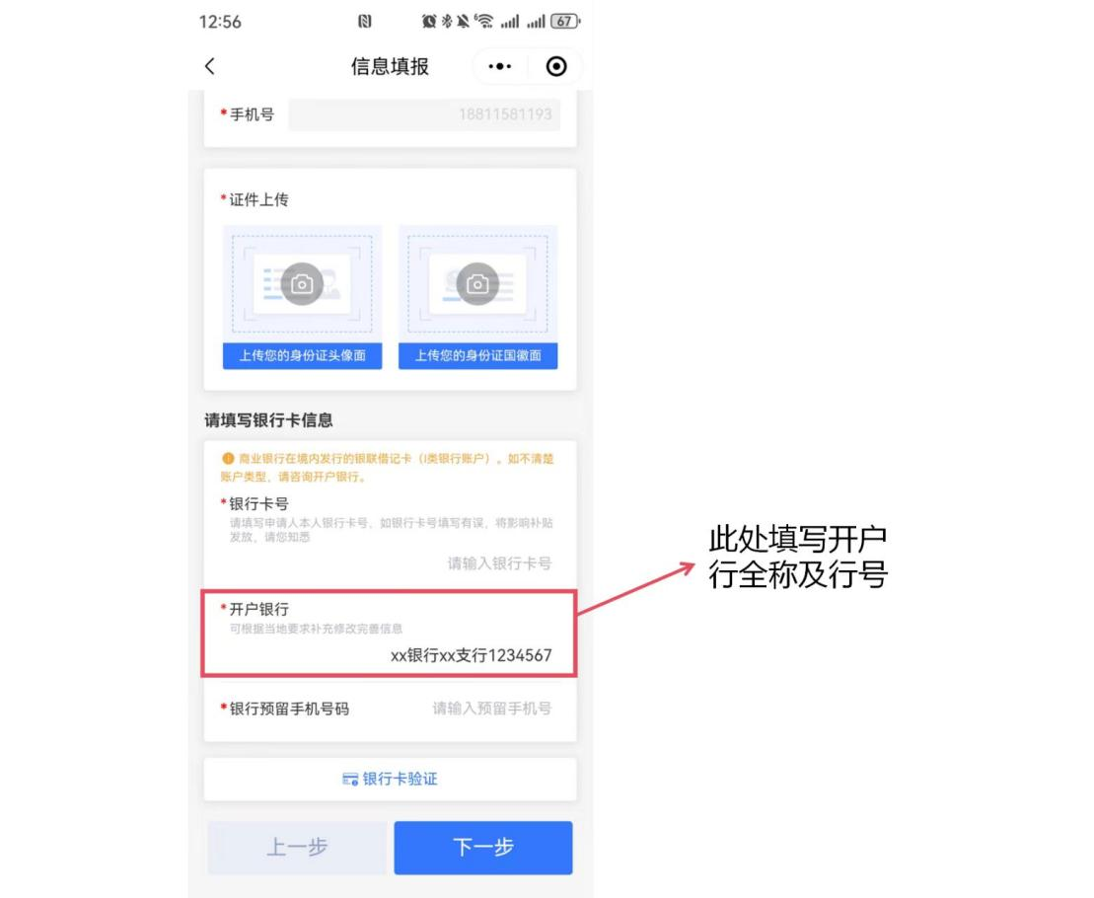

（二）报废车辆信息

上传《报废机动车回收证明》时请上传第一联或者第五联。《车辆注销证明》请在交管12123下载电子版上传。注意区分报废车辆回收地和报废车辆登记地，登记地是指车辆的注册登记地，不要填写为回收地。

（三）新车信息

请上传《机动车销售统一发票》第一联（发票联），不要用报税联、抵扣联等代替。上传车辆登记证时应保证第1、2页齐全，填写车辆型号时注意仅填写字母数字即可。

（四）补贴信息补正操作流程

申请报废补贴的申请人可在以旧换新小程序进入“报废更新进度查询”，输入信息点击查询后下拉至页面底部可查看详细审核意见。

请各位申请人定期关注审核进度，申请被退回后根据审核意见逐项补正信息，切勿直接重复提交原资料，多次退回将严重影响审核进度。

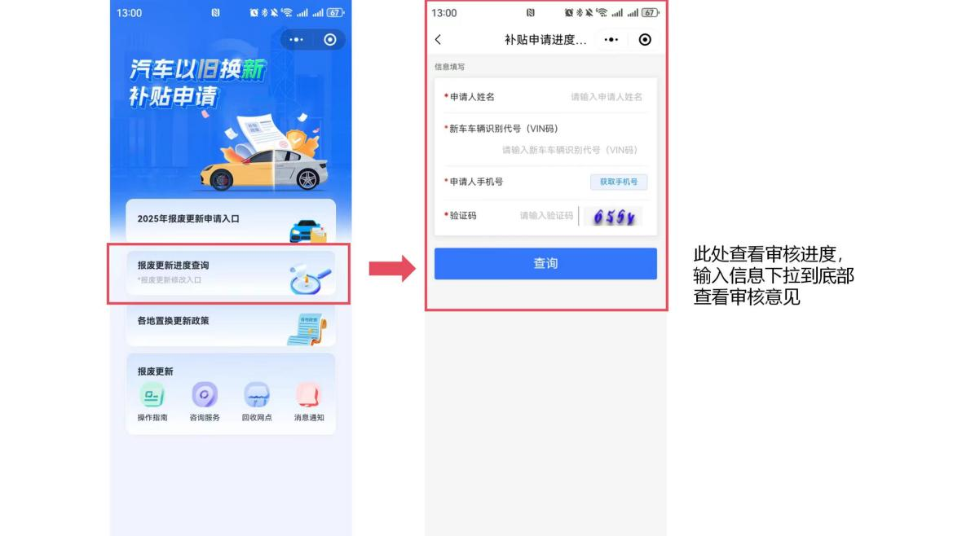

三、咨询方式

报废更新补贴由市商务局负责审核，补贴申请审核通过的车主朋友们请耐心等待公示，公示期结束后将由新车发票开具地所在县（市、区）商务部门进行补贴资金发放。置换更新补贴审核及资金发放工作由新车发票开具地所在县（市、区）商务部门负责。

咨询电话：

吕梁市 0358-8228644

离石区 0358-8222549

交城县 0358-3520080

文水县 0358-3038112

汾阳市 0358-7225275

孝义市 0358-7828939

交口县 0358-5422414

石楼县 0358-5722040

中阳县 0358-5300625

柳林县 0358-4020052

方山县 0358-6022448

岚 县 0358-6722478

兴 县 0358-6322414

临 县 0358-4421816

请广大车主朋友认真阅读并按要求准备资料，感谢您的支持与配合！

吕梁市商务局

2025年5月8日